NHỮNG TÁC PHẨM HAY Ý NGHĨA HƯỞNG ỨNG KỶ NIỆM 70 NĂM CHIẾN THẮNG LỊCH SỬ ĐIỆN BIÊN PHỦ

07/5/1954-07/5/2024

Thực hiện văn bản số 815/BGDĐT-GDCTHSSV V/v tổ chức Cuộc thi “Vẽ tranh của thiếu niên, nhi đồng về Chiến thắng Điện Biên Phủ và hình ảnh Điện Biên Phủ hôm nay” ngày 29/02/2024 của Bộ Giáo dục và Đào tạo và Kế hoạch số 171/KH-TĐTN-TNTH Kế hoạch tổ chức Cuộc thi Vẽ tranh cho thiếu nhi năm 2024 Chủ đề “Sắc màu Điện Biên” ngày 20/02/2024 của BCH Đoàn Tỉnh Điện Biên.

Ngay từ tháng 02 năm 2024, sau khi phòng giáo dục gửi công văn cuộc thi về các trường học, trường phổ PTDTBT Tiểu học số 2 xã Na Tông đã tiếp nhận và triển khai cho các em học sinh được lựa chọn dự thi, sau khoảng thời gian gần 2 ngày nhà trường đã nhận được nhiều tác phẩm của các em, thời gian của cuộc thi không dài, nhưng với sự đam mê nghệ thuật và tình yêu quê hương đất nước niềm tự hào được sống trên mảnh đất Điện Biên anh hùng đã trải qua cuộc chiến tranh chống pháp vô cùng oanh liệt và hào hùng, rất đông các em đã nhiệt tình, sôi nổi tham gia cuộc thi, vì thế số lượng tranh nhận được là khá nhiều của các lớp gửi về. Nhưng chủ yếu về các chú bồ đội.

Cuộc thi được tổ chức nhằm tăng cường tuyên truyền, nâng cao nhận thức cho các em về ý nghĩa của chiến thắng Điện Biên Phủ (07/5/1954 - 07/5/2024) đối với lịch sử đấu tranh giải phóng dân tộc của nhân dân Việt Nam; giáo dục truyền thống yêu nước, tinh thần tự hào dân tộc, lòng biết ơn đối với các anh hùng, liệt sỹ đã hy sinh vì sự nghiệp giải phóng dân tộc; vì độc lập, tự do và hạnh phúc của nhân dân. Từ đó, giáo dục học sinh ý thức rèn luyện, phấn đấu học tập, góp phần xây dựng quê hương, đất nước.  Đồng thời khích lệ sự sáng tạo, phát triển năng khiếu của thiếu niên, nhi đồng; góp phần nâng cao chất lượng giáo dục toàn diện trong nhà trường.

*Sau đây là một số tác phẩm do các em học sinh trường PTDTBT TH số 2 xã Na Tông thể hiện:*

*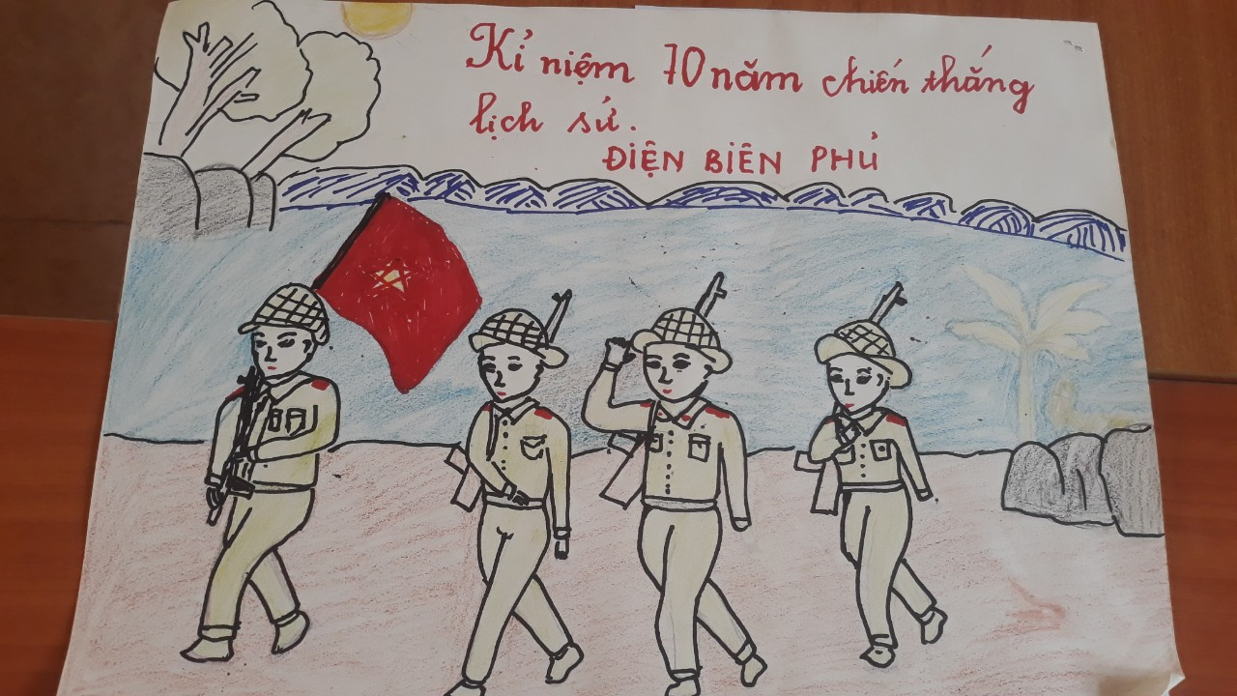*

*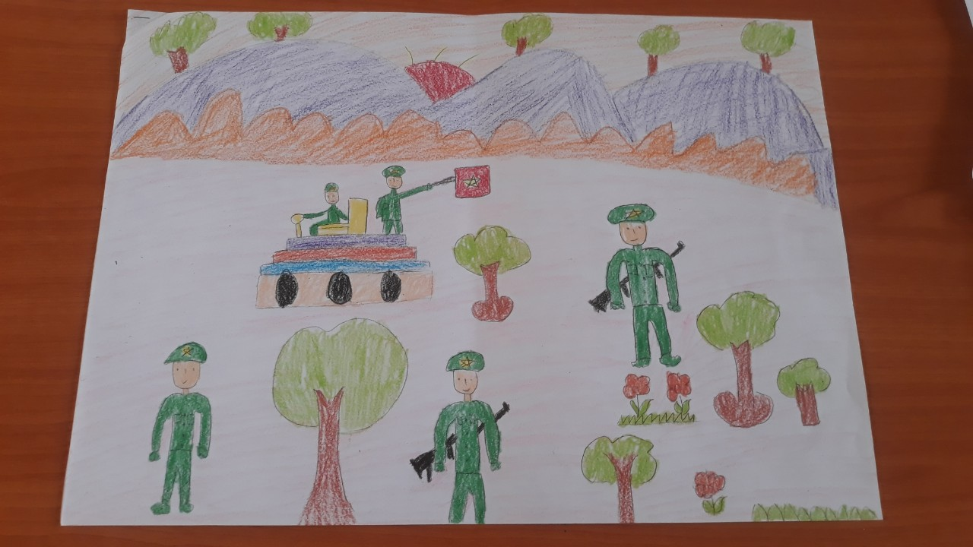*

*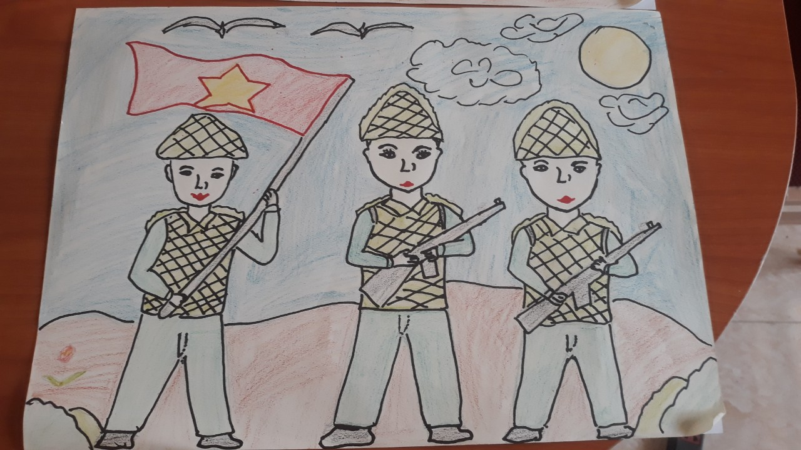*

Qua những bức tranh thấy được tình cảm của các em dành cho các chú bồ đội với tinh thần chiến đấu quật cường để dành được thắng lợi. Thống nhất đất nước để hôm nay khi đất nước đã hòa bình các em rất vui tươi và hồ hởi gửi những tâm tư tình cảm của mình vào những bức tranh rất đẹp và mong rằng đóng góp một phần nhỏ của mình vào một tương lai tươi sáng hơn.